**BÀI TẬP THỊ GIÁC MÁY – BUỔI 6**

**TRÍCH CHỌN ĐẶC TRƯNG ẢNH**

Họ và tên: Bùi Văn Hòa

Lớp: 55KMT

MSSV: K1954 8010 6009

**1.Đặc trưng Haar-like:**

Giới thiệu:

* Đặc trưng Haar-Like dựa trên ý tưởng tính độ chênh lệch giữa các giá trị mức xám của các điểm ảnh trong các vùng kề nhau trong ảnh xám, mỗi đặc trưng là sự kết hợp của các hình chữ nhật “trắng” hay “đen” theo một trật tự, kích thước nào đó.
* Giá trị của đặc trưng Haar-Like là sự chênh lệch giữa tổng giá trị các điểm ảnh của các vùng đen và các vùng trắng

Các đặc trưng Haar-like

* Các đặc trưng Haar-Like là những hình chữ nhật được phân thành các vùng khác nhau như hình:

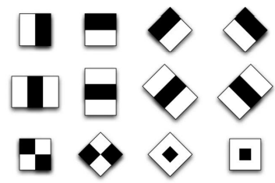

* Gồm 4 đặc trưng cơ bản để xác định khuôn mặt người
* 4 đặc trưng này được mở rộng ra và được chia làm 3 tập đặc trưng sau:

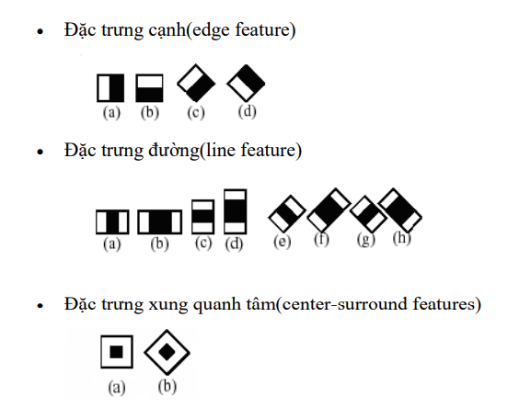

Dùng các đặc trưng trên, ta có thể tính được các giá trị của đặc trưng Haar-Like là sự chênh lệch giữa tổng của các pixel của vùng đen và vùng trắng như trong công thức sau:

F(x) = Tổngvùng đen(các mức xám của pixel) - Tổngvùng trắng(các mức xám của pixel)

Integral Image, là một mảng 2 chiều với kích thước bằng với kích thước của ảnh cần tính đặc trưng Haar-Like, với mỗi phần tử của mảng này được tính bằng cách tính tổng của điểm ảnh phía trên (dòng-1) và bên trái (cột-1) của nó

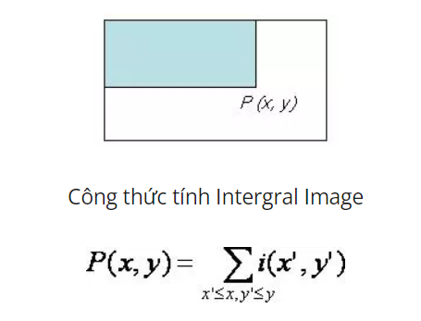

Giả sử ta cần tính tổng giá trị mức xám của vùng D như hình dưới, ta có thể tính được như sau:

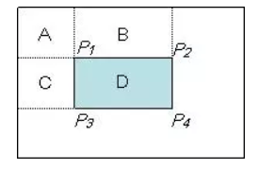

D = A + B + C + D – (A+B) – (A+C) + A

Với A + B + C + D chính là giá trị tại điểm P4 trên Integral Image, tương tự như vậy A+B là giá trị tại điểm P2, A+C là giá trị tại điểm P3, và A là giá trị tại điểm P1. Vậy ta có thể viết lại biểu thức tính D ở trên như sau:

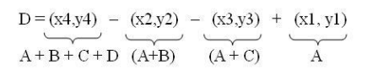

**2.Trích chọn đặc trưng màu sắc.**

**\*Giới thiệu:**

Đặc trưng màu sắc là một trong những đặc trưng quan trọng được sử dụng trong trích đặc trưng ảnh. Nó bao gồm các thông tin về phân bố màu sắc trong hình ảnh, như số lượng màu, độ tương phản và sắc nét màu. Đặc trưng màu sắc có thể được sử dụng để phân biệt giữa các đối tượng trong hình ảnh và giúp cho việc phân loại và nhận dạng đối tượng trở nên chính xác hơn**.**

Các bước thực hiện trích đặc trưng màu sắc cho hình ảnh:

1. Chuyển đổi hình ảnh sang mô hình màu: Hình ảnh ban đầu có thể được chuyển đổi sang mô hình màu từ mô hình xám hoặc mô hình màu HSV, HSL, ...
2. Tính toán histogram màu: Tạo histogram màu cho hình ảnh để biểu diễn phân bố màu sắc trong hình ảnh.
3. Tìm các đặc trưng màu: Sử dụng các kỹ thuật như trung bình, phân vị, mode, ... để tìm đặc trưng màu chính trong hình ảnh.
4. Lưu trữ đặc trưng màu: Lưu trữ các đặc trưng màu được tìm thấy trong bộ nhớ để sử dụng trong các bài toán khác.

Có nhiều thuật toán khác nhau được sử dụng để trích đặc trưng màu sắc cho hình ảnh. Một số thuật toán phổ biến nhất bao gồm:

1. RGB Histograms
2. HSL Color Space
3. YUV Color Space
4. CIELAB Color Space
5. Color Moments
6. Color Correlogram
7. Tamura Texture Features

**3. Đặc trưng kết cấu**

Kết cấu là một đối tượng dùng để phân hoạch ảnh ra thành những vùng quan tâm để phân lớp những vùng đó. Kết cấu cung cấp thông tin về sự sắp xếp về mặt không gian của màu sắc và cường độ một ảnh. Kết cấu được đặc trưng bởi sự phân bổ không gian của những mức cường độ trong một khu vực láng giềng với nhau. Kết cấu gồm các kết cấu gốc hay nhiều kết cấu gộp lại đôi khi gọi là texel. Một số phương pháp dùng để trích xuất các đặc trưng kết cấu.

• Kim tự tháp "có thể lái được" (the steerable pyramid)

• Biến đổi đường viền (the cotourlet transform)

• Biến đổi sóng Gabor (The Gabor Wavelet transform)

• Biểu diễn ma trận đồng hiện (co-occurrence matrix)

• Hệ thống bộ lọc định hướng phức tạp (The complex directional fillter bank)

Thuật toán